**对进行讨论**

通过编码实现从0.0001~0.003的变动（步长为0.0001），观测每个任意时刻（在0~10以内，且时刻的步长为）的的数值解与解析解。得到下图（部分），其中1代表此时此刻(t , x)的解析解大于数值解；-1代表此时此刻 (t , x)的解析解小于数值解；0代表此时此刻 (t , x)的解析解等于数值解。

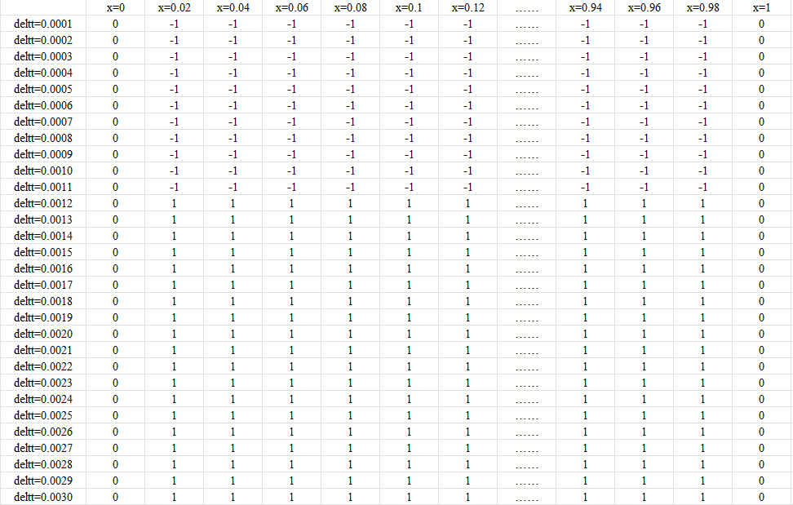

**图1：**解析解与数值解关于deltt的大小关系

**结论：**1.同一的任意时刻与位置处的的解析解与数值解的误差同号（即解析解同时大于数值解或者解析解同时小于数值解，边界位置除外）；

2.在0~0.0011时（大约），的解析解小于数值解，当大于等于0.0012时，的解析解大于数值解。

**代码**

clc

clear all

close all

%% parameter set up

format long

afa**=**0.06**;**

deltx**=**0.02**;**

T0**=**50**;**

endt**=**10**;**endx**=**1**;**n**=(**0.003**-**0.0001**)/**0.0001**+**1**;**

A**=**zeros**(**n**,**endx**/**deltx**+**1**);**

deltt**=**zeros**(**1**,**n**);**

**for** i**=**1**:**n

deltt**(**1**,**i**)=**0.0001**\***i**;**

**end**

%% calculate

**for** p**=**1**:**n

B**=**change**(**afa**,**deltx**,**deltt**(**1**,**p**),**T0**,**endt**,**endx**);**A**(**p**,:)=**B**;**

**end**

**for** i**=**1**:**n

**for** j**=**1**:**endx**/**deltx**+**1

**if** A**(**i**,**j**)>**0

A**(**i**,**j**)=**1**;**

**elseif** A**(**i**,**j**)<**0

A**(**i**,**j**)=-**1**;**

**end**

**end**

**end**

**function** B**=**change**(**afa**,**deltx**,**deltt**,**T0**,**endt**,**endx**)**

format long

numberx**=**endx**/**deltx**+**1**;**numbert**=**ceil**(**endt**/**deltt**)+**1**;**

A**=**zeros**(**numbert**,**numberx**);**

%% solve the question

%initial condition set up

k**=**1**;**

**for** x**=**0**:**deltx**:**endx

T**=**T0**\***sin**(**pi**\***x**);**A**(**1**,**k**)=**T**;**k**=**k**+**1**;**

**end**

**if** A**(**1**,**k**-**1**)~=**0

A**(**1**,**k**-**1**)=**0**;**

**end**

%solve

**for** n**=**2**:**1**:**numbert

**for** i**=**2**:**1**:**numberx**-**1

Tin**=**A**(**n**-**1**,**i**)+**afa**\***deltt**/(**deltx**)^**2**\*(**A**(**n**-**1**,**i**+**1**)-**2**\***A**(**n**-**1**,**i**)+**A**(**n**-**1**,**i**-**1**));**A**(**n**,**i**)=**Tin**;**%calculate inner value

**end**

A**(**n**,**1**)=**0**;**A**(**n**,**numberx**)=**0**;**%boundary condition set up

**end**

%% post-processing

%calculate the exact value

k**=**randi**([**1**,**numbert**]);**

B1**=**A**(**k**,:);**

B2**=**zeros**(**1**,**numberx**);**

p**=**1**;**

**for** x**=**0**:**deltx**:**endx

T**=**T0**\***sin**(**pi**\***x**)\***exp**((-**afa**\*(**pi**)^**2**)*(**k**-**1**)\***deltt**);**B2**(**1**,**p**)=**T**;**p**=**p**+**1**;**

**end**

B2**(**1**,**p**-**1**)=**0**;**

%calculate the variance

B**=**B2**-**B1**;**

% Var=var(B);Vart=Var

**end**